无线网卡安装说明

- 硬件安装：

1.1将网卡连接到电脑的USB接口
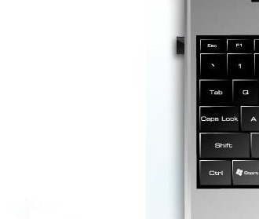
将网卡装上电脑USB接口

2.软件安装：
软件安装过程在windows7/vista下大致相同的，在此以win XP为例

2.1网卡接上电脑后，电脑会弹出“硬件安装向导”窗口，点击取消
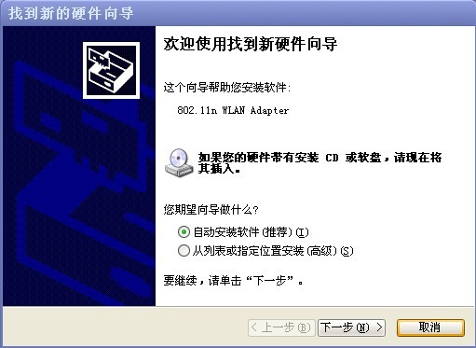

2.2将光盘放到电脑光驱，并打开读取光盘文件

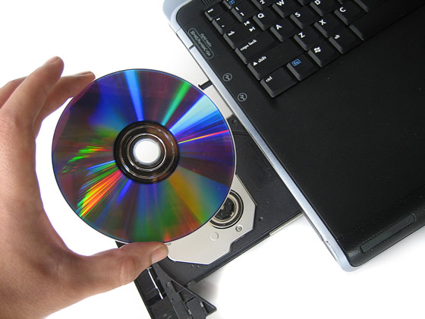

2.3打开Windows Driver文件夹，双击Setup安装程序
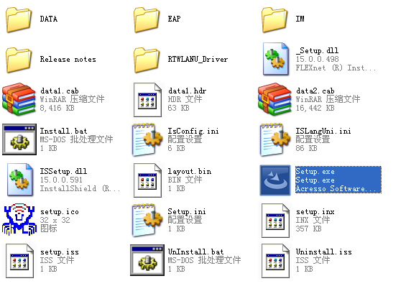
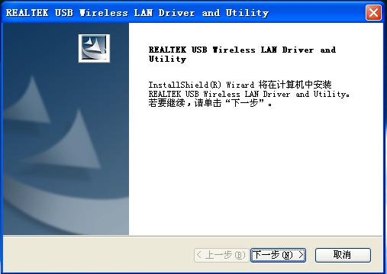

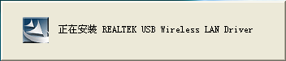
安装中…

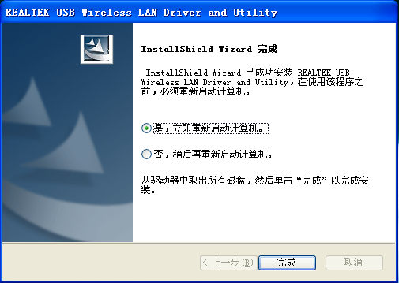
安装OK点击“完成”并重启电脑

=

3．将无线网卡接入无线网络：

3.1双击桌面程序图标运行程序：

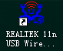
双击运行

a.点击查找可用网络

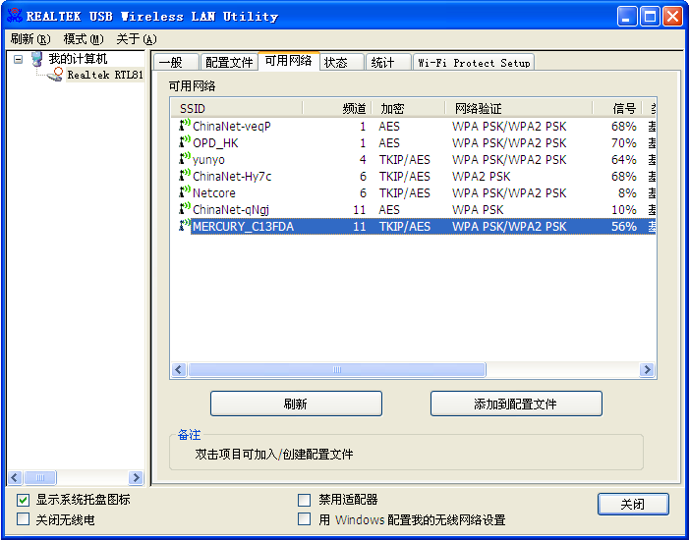
b.选择你所需要的网络设备
c.点击添加配置文件

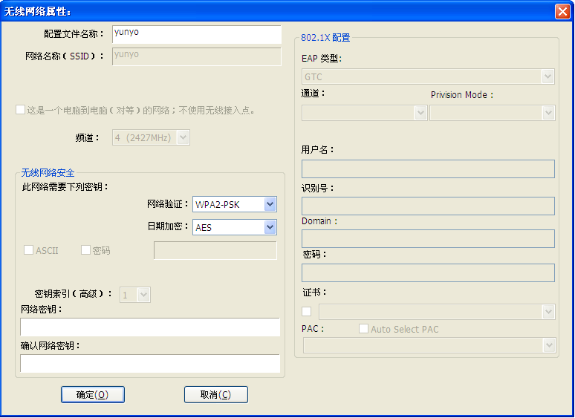
d.输入无网线网密钥（不加密的直接点确定）

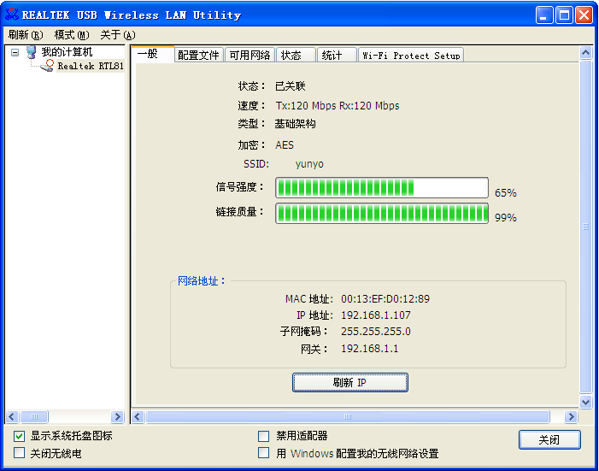
OK

按照以上操作步骤操作将无线网卡接入无线网络。

4.将无线网卡设置成AP：

注： A切换成AP模式必须先关闭电脑防火墙和其他防护程序

B 切换成AP模式必须保障电脑有线网络连接正常

4.1见下图示：
a.点击“模式”

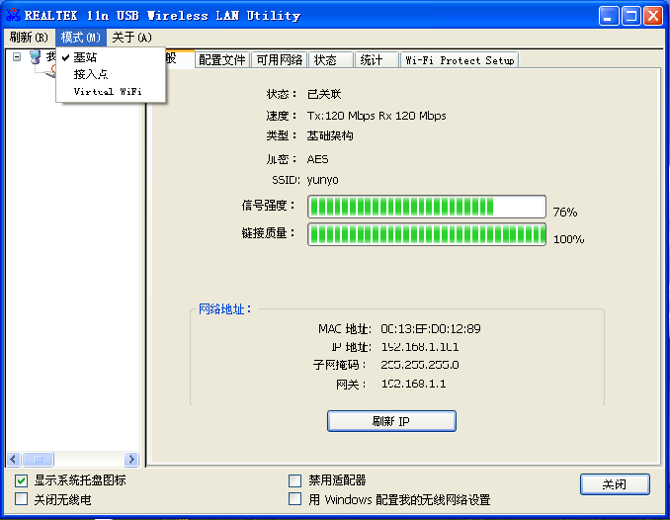
b.选择“接入点”

模式切换中......
电脑桌面右下角程序图标变换
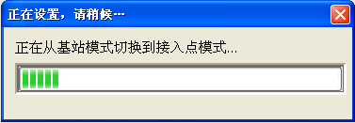

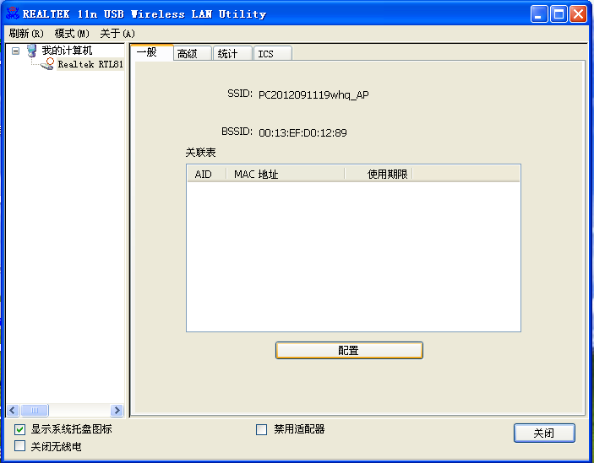
c.点击进入AP“配置”
AP 名称，可任意更改
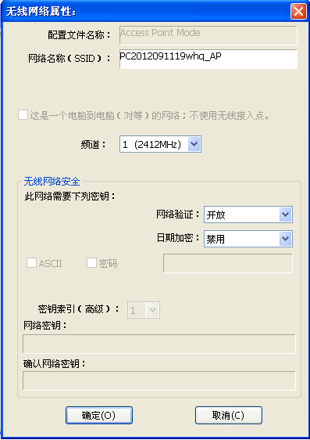
AP工作频道，可切换
加密方式设定
密钥设置
配置设置OK后点击进入下一步

d.点击ICS
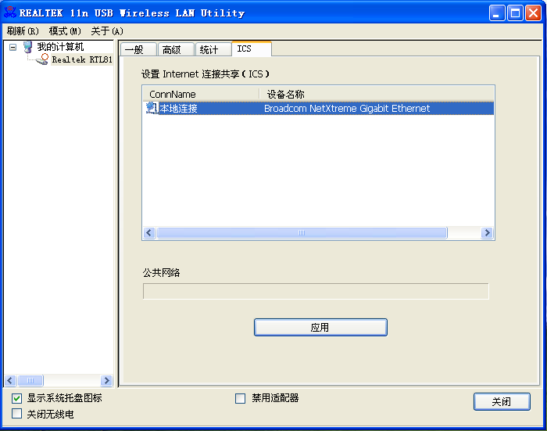
e.点击选择本地共享网络连接
f．点击应用共享连接

按照以上步骤操作完成AP模式设定。

